# 江苏省仪征中学 2022-2023 学年度第一学期高一地理学科作业

**4.2 自然灾害的防避（第二课时）**

研制人：闫玉莹 审核人：王维中

## 班级： 姓名： 学号： 时间：12 月26日 作业时长：20 分钟

一、选择题

自然灾害的救援与救助包括三个方面：灾前准备，它的核心任务是储备救灾物资；灾中应急，它的核心任务是尽可能地挽救生命，保护财产安全，并尽量减少灾害造成的影响和危害；灾后恢复，它的核心任务是减灾——将灾害造成的损失减到最低，抗灾——增强未来灾害的抵抗能力。据此完成1～2题。

1．我国西南地区多地震、滑坡、泥石流等地质灾害，地处西南地区的国家级救灾物资储备基地是(　　)

A．武汉 B．长沙 C．成都 D．兰州

2．在受灾时，为保证救援区与灾区的交通畅通，应该(　　)

A．提高运速 B．实行交通管制、清理路障

C．恢复灾区的对外通讯 D．提倡用空运

2016年6月14日，5位旅游爱好者在广东韶关天池山登山时，突遇山洪暴发，4人不幸遇难。据此完成3～4题。

3．造成这次事故的原因之一是防洪准备不充分，具体表现为(　　)

A．没有关注天气预报，不该在雨季去山区探险

B．没有事先进行登高、快跑能力训练

C．没有准备好急救药品

D．没有学会并具备游泳、划船等逃生技能

4．突遇山洪暴发时，最好的逃生方法是(　　)

A．迅速顺着山沟向低处跑

B．迅速朝山洪来向的山沟高处跑

C．迅速向垂直于山沟的高处跑

D．迅速找到树枝漂浮不下沉

过去我国“小震成灾，大震大灾”的现象经常发生，尤其在农村地区更为常见。据此完成5～6题。

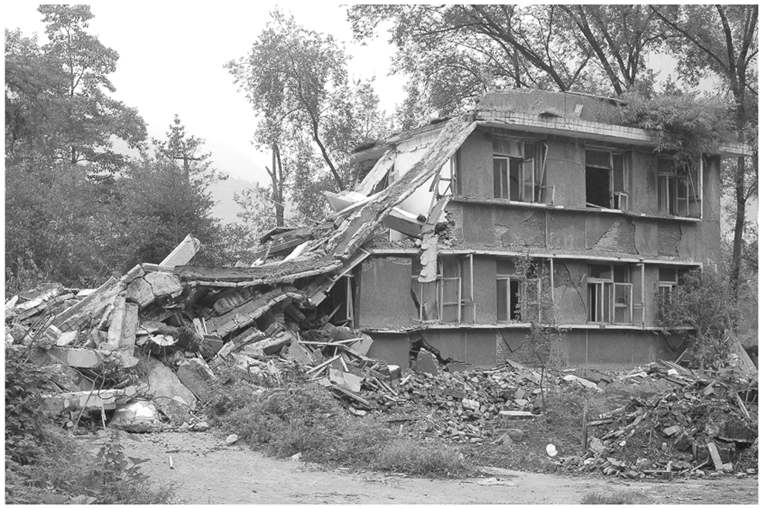

5．农村地区“小震成灾，大震大灾”现象产生的原因是(　　)

①余震次数较多　②防震意识较差　③建筑质量较差　④人口较为密集

A．①② B．②③ C．③④ D．①③

6．当地震来临时，下列做法不正确的是(　　)

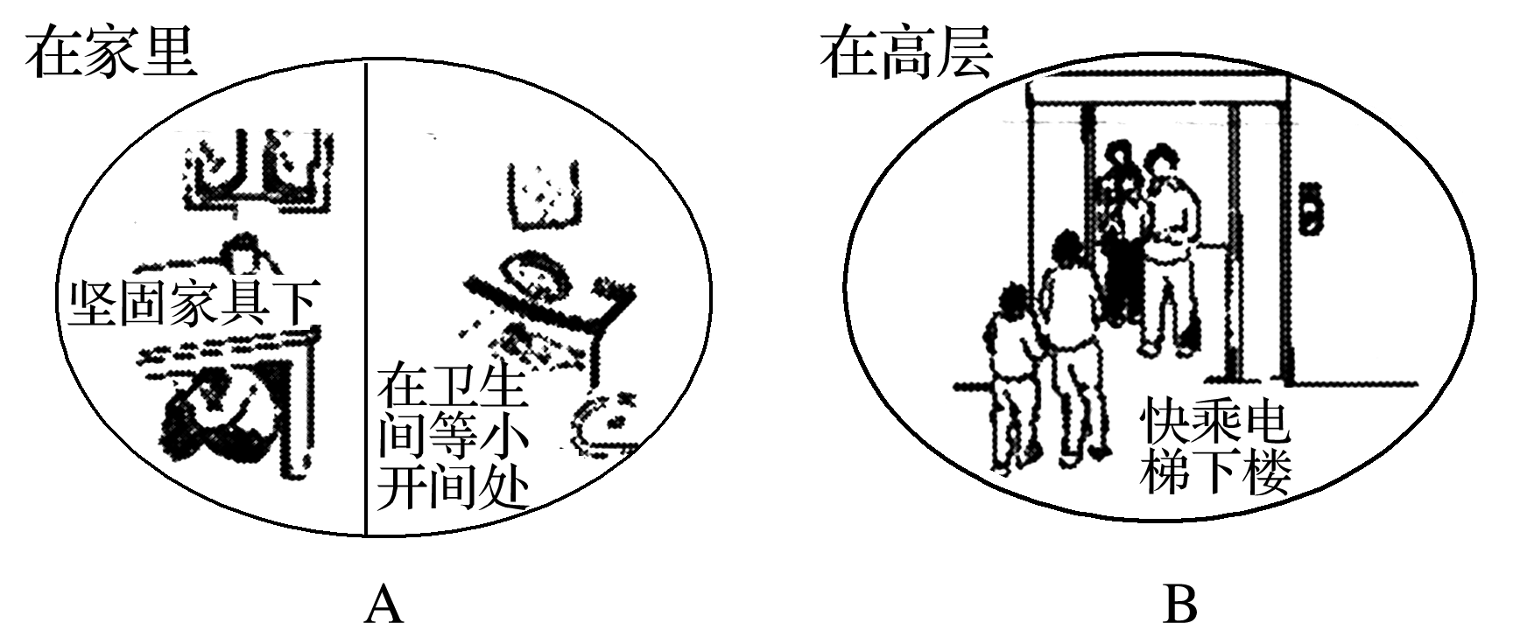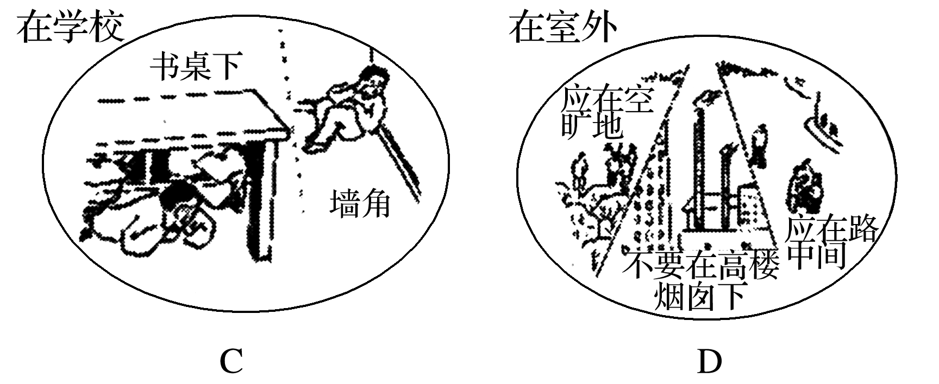

据媒体介绍，四川安县桑枣中学紧邻北川，在汶川大地震中也遭遇重创，但由于平时的多次演习，地震发生时，全校2 200多名学生、上百名老师，从不同的教学楼和不同的教室中，全部冲到操场，以班级为单位站好，用时1分36秒，无一伤亡，创造了一大奇迹。据此完成下列小题。

7．桑枣中学的师生在地震发生时无一伤亡，成功避险，关键是(　　)

A．灾前及时发布了地震预警

B．地震震级小，影响轻微

C．平时多次演练，震时有序疏散

D．灾后救援及时

万里长江险在荆江。下图示意长江中游的荆江河段。读图回答8～9题。

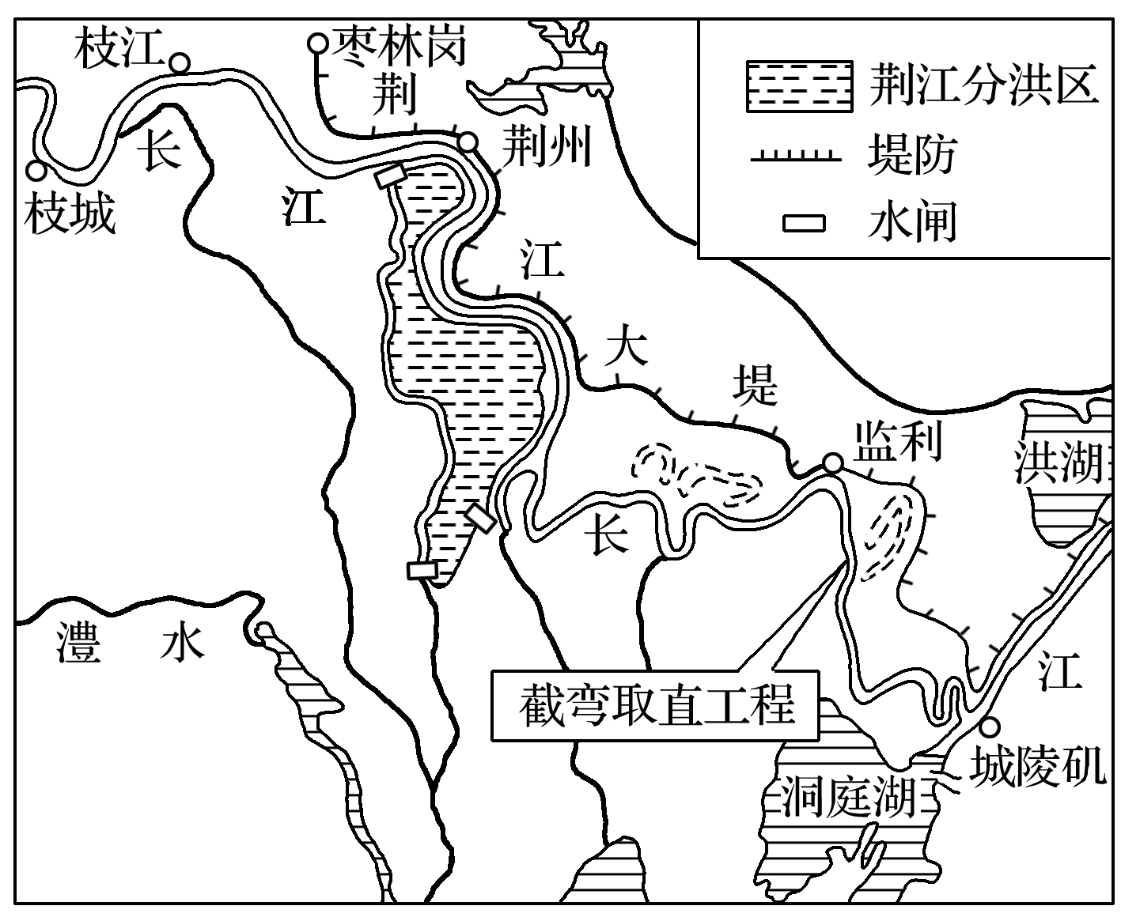

8．荆江的“险”体现在该河段(　　)

A．流量大，多凌汛 B．洪涝灾害频发

C．落差大，水流急 D．水土流失严重

9．荆江河段综合整治的重点措施主要是(　　)

①加固堤坝，拦截洪水　②修建水闸，梯级开发　③裁弯取直，疏浚河道　④建设航道，完善网络

A．①② B．①③

C．②④ D．③④

# 江苏省仪征中学 2022-2023 学年度第一学期高一地理补充练习

**4.3 自然灾害的防避（第二课时）**

研制人：闫玉莹 审核人：王维中

## 班级： 姓名： 学号： 时间：12月26日 作业时长：10 分钟

1. 选择题：

1．下列室内避震方法，正确的是 (　　)

①在家里，可躲在床、桌子下　②在影剧院应迅速离开剧院，到室外开阔空地　③在教室里，可躲在书桌下或墙角处　④选择室内空间大的房间躲避

A．③④ B．①② C．②③ D．①③

2．有关室外避震的叙述，正确的是 (　　)

A．在行驶的汽车上，应迅速下车躲避

B．桥梁一般比较坚固，可以躲到桥底下

C．在百货商场，选择结实的柜台或柱子边躲避

D．高大建筑物的抗震性能好，可以选择作躲避场所

3．地震时，若不幸被压埋在废墟下，下列自救方法科学的是 (　　)

A．不停地大声呼救B．通过睡觉来减少体力消耗

C．用毛巾、衣袖等捂住口鼻，谨防烟尘呛闷窒息D．不停地祷告

二、综合题:

4．读下图，完成下列问题。

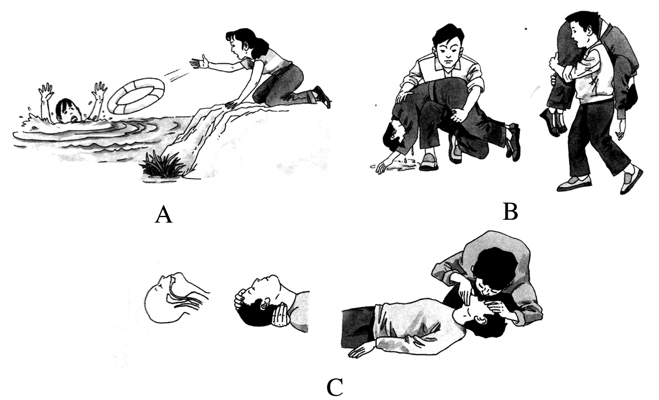

(1)该图反映的是________救助措施，其救助措施主要包括：一方面是____________________，另一方面是____________________________________________________________________。

(2)按图示内容完成下表。

|  |  |  |
| --- | --- | --- |
| 图 | 所属救助过程 | 具体方法 |
| A |  |  |
| B |  |  |
| C |  |  |

(3)同地震的救助相比，洪水中的救助，主要是在____________进行，其中________更为重要。

# 江苏省仪征中学 2022-2023 学年度第一学期高一地理学科作业

**第四单元活动　地理信息技术应用**

研制人：王维中 审核人：李玉军

## 班级： 姓名： 学号： 时间：12 月 2 9 日 作业时长：20 分钟

一、选择题：

2019年10月28日凌晨1时56分，甘肃省甘南州夏河县发生5.7级地震，震源深度10千米，政府相关部门立即启动应急预案，开展了救援行动。据此回答1～3题。

1．人们在第一时间迅速掌握整个地震灾区建筑破坏情况，所利用的技术手段主要是(　　)

A．地理信息系统 B．全球卫星导航系统 C．遥感 D．“数字地球”

2．上题中的地理信息技术的关键装置是(　　)

A．传感器 B．卫星系统 C．地面装置 D．信号发射设备

3.在对震区被困灾民开展救援行动的过程中，政府相关部门利用的地理信息技术主要是(　　)

①地理信息系统　②全球卫星导航系统　③遥感技术　④“数字地球”技术

A．①④ B．②③ C．③④ D．①②

2018年9月16日台风“山竹”在广东海宴镇登陆。下图为“台风‘山竹’登陆位置示意图”。读图回答4～5题。

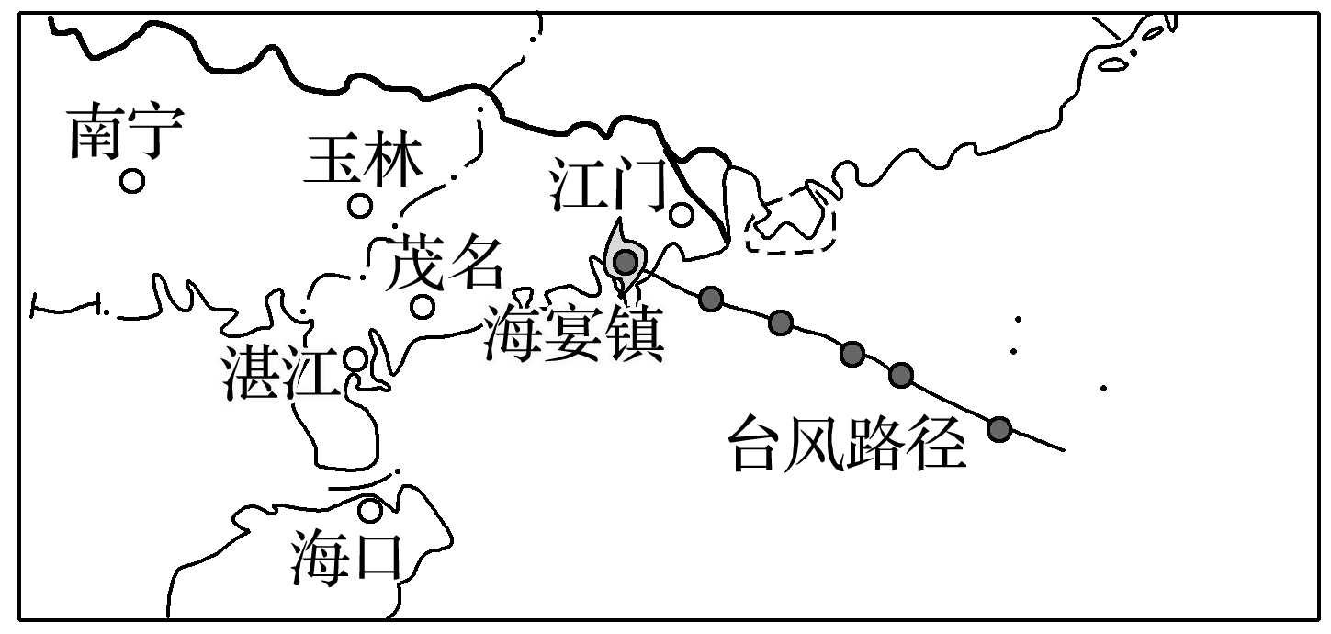

4．受台风“山竹”影响，受灾山区易发生的地质灾害是(　　)

A．风暴潮 B．洪水 C．泥石流 D．地震

5．在监测台风“山竹”的过程中，利用遥感技术可及时了解(　　)

①雨涝灾害范围　②地质灾情　③受灾人员数量　④经济损失

A．①② B．①③ C．②④ D．③④

2016年4月，东北地区大部农区出现降水偏多、北部气温偏低的局面。低温春涝给我国的东北产粮重镇造成严重影响。据此回答6～7题。

6．对春涝灾情进行监测需要运用的主要技术是(　　)

A．全球卫星导航系统 B．地理信息系统 C．遥感 D．数字地球

★7．救灾决策部门为了综合分析春涝灾情，运用了地理信息系统，需要叠加使用的专题地图有(　　)

①降水量分布图　②水系分布图　③地形分布图　④土壤类型分布图　⑤地质构造分布图

A．①②③ B．①③④ C．②③⑤ D．②③④

地理科学广泛运用了现代地理信息技术，研究的范围、内容、方法都有了重大变化。据此回答8～9题。

8．南昌市某出租车公司在中心调度系统中快速查询本公司各个出租车的位置信息，可采用的技术是(　　)

A．遥感和全球卫星导航系统 B．地理信息系统和遥感

C．全球卫星导航系统和数字地球 D．全球卫星导航系统和地理信息系统

★9．有关现代地理信息技术运用的具体事例，正确的是(　　)

①用全球卫星导航系统了解各大城市的天气　②用全球卫星导航系统确认南极冰盖最高点的位置

③用遥感技术估测华北小麦受旱灾影响面积　④用遥感技术统计春运客流量

A．①② B．①③ C．②③ D．②④

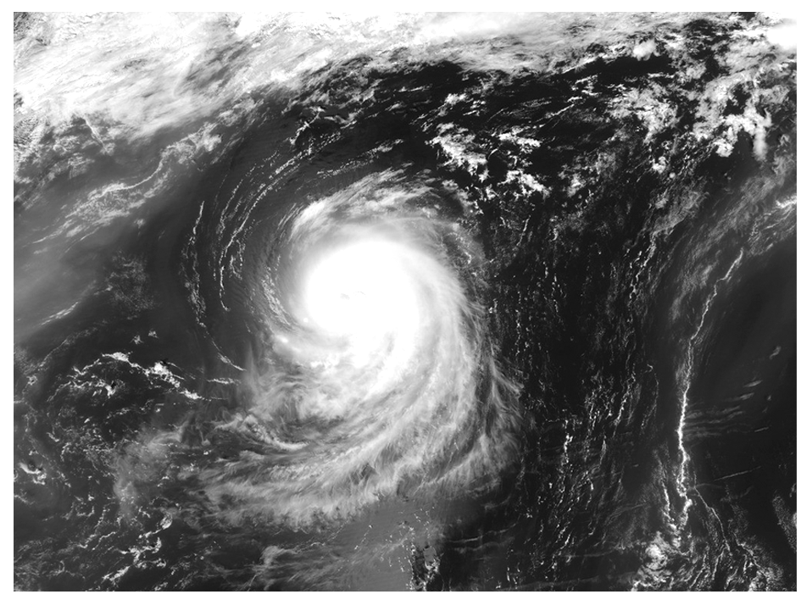读图，回答10～11题。

10．图示气象卫星云图相关影像信息的获得主要是运用了(　　)

A．全球卫星导航系统 B．遥感

C．地理信息系统 D．“数字地球”

11．通过对台风的监测，分析多幅卫星的云层图片可以获得(　　)

①台风中心位置　 ②台风的强度　 ③台风所造成的降水范围

④台风的移动方向　⑤台风的登陆地区

A．①②③⑤ B．②③④⑤

C．③④⑤ D．①②③④⑤

二、综合题：

12．阅读下列材料，回答下列问题。

材料　台风利奇马于2019年8月4日15时获日本气象厅命名，8月7日5时被中央气象台升格为台风，8月7日23时被中央气象台升格为超强台风，并继续向西北方向移动，并于8月10日在浙江温岭市城南镇登陆，登陆时中心附近最大风力有16级，成为2019年登陆中国的最强台风。

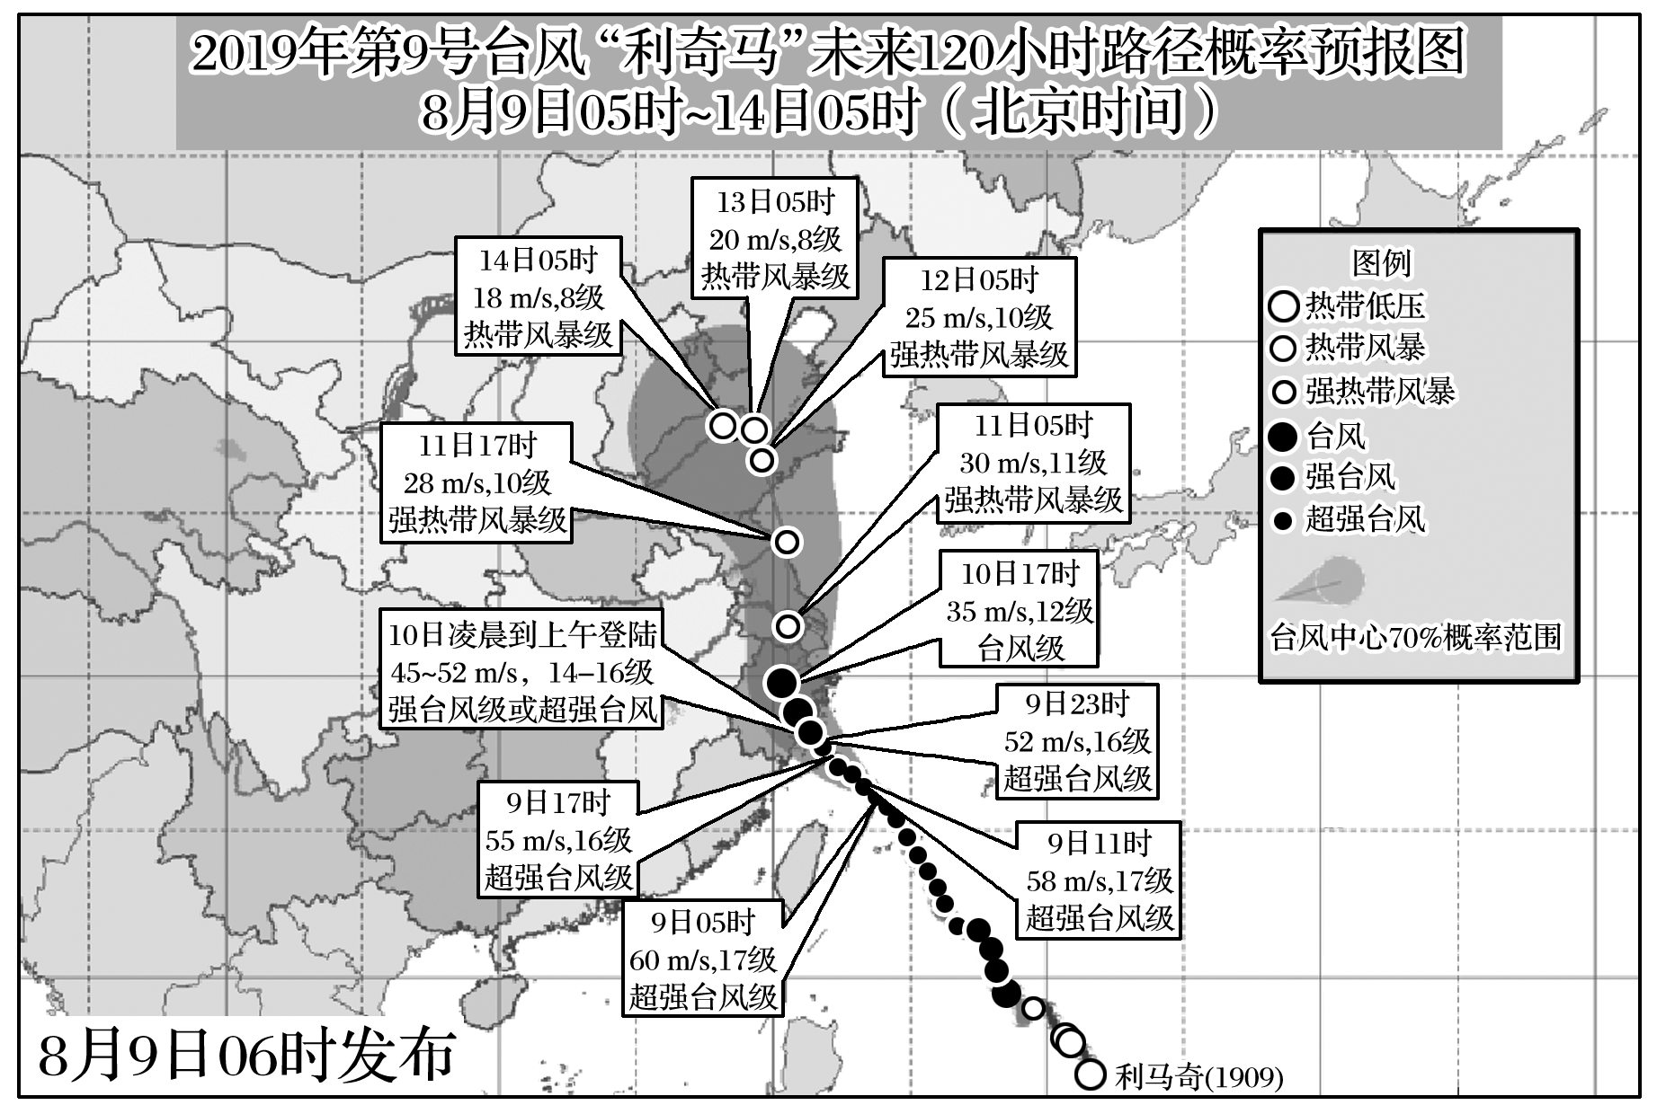

(1)要获取台风“利奇马”的图像信息，采用的地理信息技术为(　　)

A．遥感技术 B．全球卫星导航系统

C．地理信息系统 D．数字地球

(2)8月12日，渔民要想预估未来一天自己所处海域的风力状况，除了借助上图外，还需要采用哪种地理信息技术？若该渔船在遭受十级以上大风袭击后，渔民发出求救信号，广东海事局调度船只进行营救时需要运用的地理信息技术是哪一种？

(3)要完成台风“利奇马”未来48小时路径概率预报图的整个绘制，需要采用的地理信息技术有________和____________。

(4)试举出第(3)题所用两项地理信息技术综合应用的其他实例。

# 江苏省仪征中学 2022-2023 学年度第一学期高一地理补充练习

**第四单元活动　地理信息技术应用**

研制人：王维中 审核人：李玉军

## 班级： 姓名： 学号： 时间：12 月 2 9 日 作业时长：10 分钟

一、选择题：

1．在城市管理地理信息系统中，将城市交通图层、居民区图层、公园分布图层叠加后，可以(　　)

A．合理调整公交线路站点 B．分析建筑设计的质量

C．估算商品零售总额 D．计算城市绿地面积

我国是个多山的国家，随着山区经济发展，对泥石流减灾提出了更高的要求。据表回答2～4题。

某地重点监测沟谷参数表

|  |  |  |  |  |
| --- | --- | --- | --- | --- |
| 沟谷编号 | 集水面积(km2) | 平均坡度(°) | 流域落差(m) | 植被覆盖率(%) |
| ① | 5.3 | 24.3 | 537.2 | 15.7 |
| ② | 2.7 | 30.1 | 670.3 | 19.6 |
| ③ | 20.0 | 40.8 | 1 353.7 | 13.2 |
| ④ | 4.5 | 26.1 | 384.7 | 20.5 |

2.根据表中参数推测，发生泥石流可能性较大的沟谷是(　　)

A．① B．② C．③ D．④

3．为了更及时、准确发出泥石流预警，该地区还应密切关注(　　)

A．气温高低 B．风力强弱 C．光照强度 D．降水量大小

4．一旦发生泥石流，应先确定灾害位置，并尽快获取受灾地区图像，以便及时评估受灾情况。这一过程依次用到的现代地理信息技术是(　　)

①遥感　②全球卫星导航系统　③地理信息系统

A．②①③ B．①②③ C．①③② D．③②①

二、综合题：

5．读材料，完成下列问题。

材料一　“精准农业”是指利用现代高新技术，获取农田作物产量和影响作物生长的环境因素(如土壤结构、地形、植物营养、含水量、病虫害等)实际存在的空间及时间差异性信息，分析影响农田产量差异的原因，并采取技术上可行、经济上有效的调控措施，区别对待，按需实施定位调控的“处方农业”。

材料二　水分含量对玉米叶子反射率的影响。

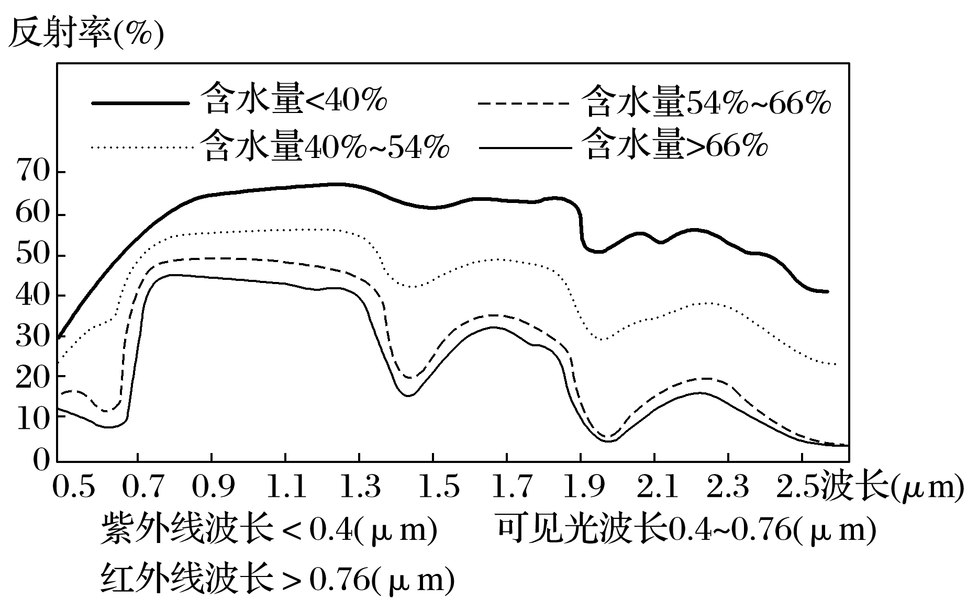

(1)据图可知，玉米叶子水分含量与反射率的关系是____________________。

(2)玉米反射率较高的波段为(　　)

A．红外线 B．可见光

C．紫外线 D．X射线

(3)依据上述原理，举例说明遥感在现代农业中的应用。